Je m’appelle_____________________________________________________
MOBILISER LE LANGAGE DANS TOUTES SES DIMENSIONS : Ecouter de l’écrit et comprendre.
Consigne : D’après l’histoire, relie chaque animal à son machin.

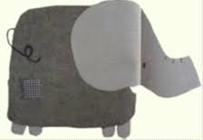
BOBO CAPE
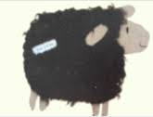
ZAZA BONNET
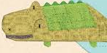
KIKI COUVERTURE
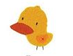
JUJU JUPE
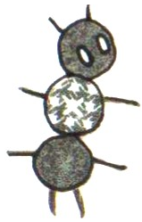
LILI ECHARPE

